Título: De la Voladura al Chancado: Impacto del Retenerg en la Retención de Energía en Voladuras de Tajo Abierto y su Contribución a la Reducción de Costos bajo el Enfoque Mine to Mill.
Tema: Mejora de procesos de voladura
Categoría: Operaciones Mineras y Gestión de Activos.
Datos del Autor:
Autor: Ing. Eddy Rojas Jarama.
Empresa: Mine Blasting
Cargo: Gerente Comercial
Dirección: Calle Pedro Jiménez 140 - surco
Correo corporativo: eddy.rojas@mineblasting.com
Correo personal: eddy.rojasjarama@gmail.com
Celular: +51 934 991 351
Coautor: Ing. Hector Huamancayo Huayhua
Palabras clave: Voladura, Energía, tajo abierto, open pit, Taco, Retención energía, reducción de costos, Mine to Mill
1era parte - Contexto: El proceso de Perforación y Voladura en minas de tajo abierto es el inicio del proceso donde podemos generar grandes ahorros y beneficios con un taco adecuado: reducción de costos de aceros y explosivos (-5%), disminución del tiempo de ciclo de carguío (-6%), aumento del Dig Rate (+6.8%), aumento del rendimiento de la chancadora en t/h (+13%).
El Retenerg es un taco que se coloca luego de perforar y haber cargado de explosivos, el tamaño adecuado del Retenerg va en concordancia con el diámetro del taladro, es decir se usa el mismo tamaño del Retenerg que el diámetro del taladro donde lo usaremos. El Retenerg se coloca con la punta hacia abajo y la parte hueca hacia arriba:
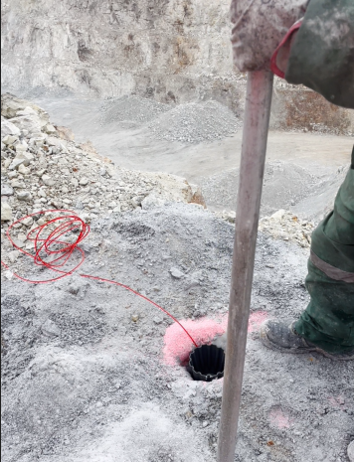 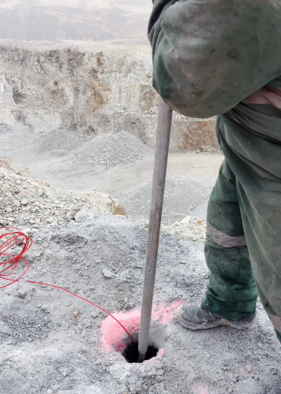
Imagen N°1 Inserción del Retenerg
2da parte - Objetivos:
- Oportunidad de ampliación de malla de perforación en Taladros Largos:
Con el uso del Retenerg, reteniendo temporalmente la energía del explosivo, se pretende disminuir el p80, de esta forma proponer ampliación de malla, actualmente se cuenta con un burden de 3 m, lo cual generaba un bajo performance en ton/metro, con esta ampliación se buscará un ahorro en consumo de explosivos y aceros.
- Aumento del Dig Rate
Debido al uso del Retenerg y menor fragmentación de roca P80 hasta un 15%, el rendimiento de la excavadora Dig Rate se incrementa en un 7%, debido a que la roca está más molida producto de que la energía no se fue a la atmosfera sino se tuvo una mayor eficiencia energética hacia la roca circundante.
- Disminución del Ciclo de acarreo
Dada la roca más pequeña P80, el tiempo en llenar un volquete, dentro del proceso de minado, disminuye en un 3.8% en promedio, disminuyendo la cantidad de viajes de volquetes y tiempo de ciclo del acarreo.
- Mayor rendimiento de chancadora

En un estudio similar más exhaustivo, Gordon (2010) midió el rendimiento del chancador durante un período de 11 meses en la mina de oro en Ghana. Durante este período, se descubrió que el uso de los Retenedores mejoró el rendimiento del chancador en un 13,6% (como se muestra en la Figura 2). Gordon (2010) también destacó en su estudio que los tiempos de ciclo de carga y acarreo mejoraron, y que la excavación del material fue más fácil debido a la mejora en la fragmentación.
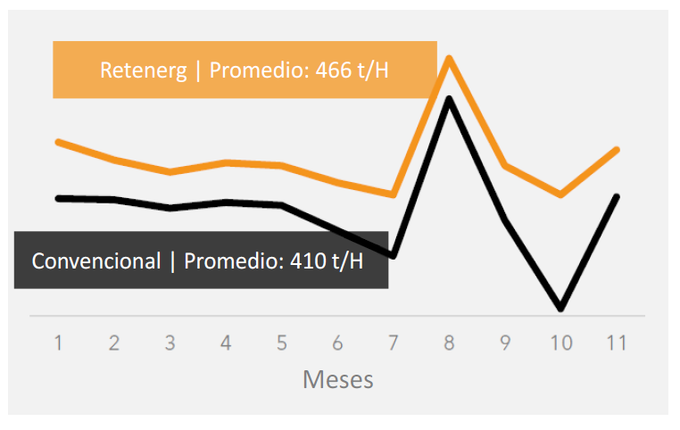
Imagen N°2 Cuadro comparativo de chancadora CON y SIN Retenerg
3era parte – Metodología:
Paso 1 - Realizar el proceso de perforación y carguío de explosivos de forma normal: En este paso, se perfora y se carga de explosivos de forma normal y se realiza la voladura SIN RETENERG, para determinar la línea base de parámetros (burden actual, costos de explosivos y aceros actual, P80 actual, ciclo de acarreo actual y rendimiento de chancadora actual).
Paso 2 – Usamos el Retenerg en una malla completa ya cargada con explosivos, para poder determinar el P80 nuevo y la propuesta de ampliación de malla junto con los tiempos de acarreo y rendimiento de chancadora).
Paso 3 – Luego de realizar varias toma de muestras, se realiza un cuadro comparativo de costos, Sin Retenerg y Con Retenerg, para determinar los ahorros totales.
Resultados:
1) Se logró la mejora en la fragmentación de roca p80 hasta un 15%.
2) Se logró mejorar el rendimiento de la excavadora hasta un 7% más rápido.
3) Se logró disminuir el ciclo de acarreo hasta un 4% sobre el tiempo de ciclo base.
4) Se logró mejorar el rendimiento de la chancadora primaria hasta un 13%.
Recomendaciones:
Lograr realizar más demostraciones o pruebas comparativas.
Lograr medir los tiempos con más demotraciónes.
Reseña Profesional:
Eddy Rojas Jarama: Titulado en Ingeniería Industrial por la UNMSM con más de 10 años de experiencia en minería tanto Tajo abierto como subterránea, con experiencia en diferentes empresas como: Sierra Metals, Enaex Y Mine Blasting.
Hector Huamancayo Huayhua: Titulado en Ingeniería de Minas por la UNI con más de 25 años de experiencia en minería tanto Tajo abierto como subterránea, con experiencia en diferentes empresas como: EquinoxGold, Sierra Metals y Glencore.

